PIRMADIENIS |  | ANTRADIENIS |  | TREČIADIENIS
PUSRYČIAI  PRIEŠPIEČIAI | Pilno grūdo avižinių dribsnių košė su pienu;  Nesaldinta vaisinė arbata  Šviežių vaisių lėkštelė | PUSRYČIAI  PRIEŠPIEČIAI | Pieniška kukurūzų košė su uogomis;  Viso grūdo ruginės duonos sumuštinis su sviestu, fermentiniu sūriu, pomidorais ir agurkais;  Nesaldinta žolelių arbata  Šviežių vaisių lėkštelė | PUSRYČIAI  PRIEŠPIEČIAI | Pieniška miežinių kruopų košė su uogomis; Varškės sūris;  Nesaldinta vaisinė arbata  Šviežių vaisių lėkštelė
PIETŪS | Barščių sriuba, juoda duona su saulėgrąžomis; Orkaitėje kepti kiaulienos-jautienos kukuliai, avinžirnių troškinys, šviežių daržovių rinkinukas;  Stalo vanduo su citrina ir mėta | PIETŪS | Rūgštynių sriuba, viso grūdo ruginė duona;  Grietinėlėje troškinta vištienos krūtinėlė su daržovėmis, bulvių košė, morkų salotos su ypač tyru alyvuogių aliejumi ir citrina;  Stalo vanduo su apelsinu ir mėta | PIETŪS | Raugintų kopūstų sriuba, juoda duona su saulėgrąžomis;  Triušienos kukuliai su morkomis, virti ryžiai, pekino kopūstų, porų ir pomidorų salotos su ypač tyru alyvuogių aliejumi;  Stalo vanduo su citrina ir spanguolėmis
VAKARIENĖ | Varškės ir ryžių apkepas;  Uogos;  Nesaldinta žolelių arbata | VAKARIENĖ | Virti kiaušiniai; Juoda duona su saulėgrąžomis;  Virtos grikių kruopos; Žirneliai;  Nesaldinta vaisinė arbata | VAKARIENĖ | Mieliniai blynai su bananais ir trintais obuoliais; Natūralus jogurtas; Uogos;  Traputis;  Nesaldinta juoda arbata
KETVIRTADIENIS |  | PENKTADIENIS |  | Valstybinė maisto ir veterinarijos tarnyba –  (8-5) 240 4361  Visuomenės sveikatos centras –  (8-5) 2649676  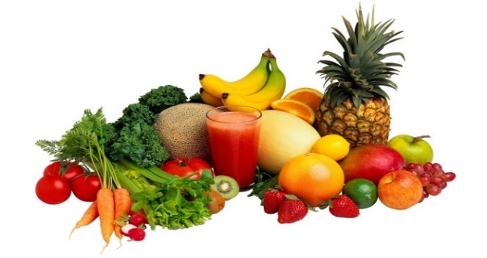
PUSRYČIAI  PRIEŠPIEČIAI | Pieniška manų kruopų košė; Uogos;  Pienas;  Šviežių vaisių lėkštelė | PUSRYČIAI  PRIEŠPIEČIAI | Pieniška kvietinių kruopų košė pagardinta gabalėliu sviesto;  Nesaldinta vaisinė arbata  Trintas bananų ir kriaušių kokteilis;
PIETŪS | Pupelių sriuba, pilno grūdo ruginė duona;  Netikras zuikis, grikių kruopos su morkomis ir svogūnais, virtų burokėlių salotos su šviežiais obuoliais ir aliejaus padažu, marinuoti agurkai;  Stalo vanduo su citrina | PIETŪS | Ryžių kruopų sriuba, pilno grūdo duona;  Kepta su garais riebi žuvis su provanso žolelėmis, bulvių košė, šviežių agurkų salotos su krapais;  Stalo vanduo su apelsinu ir mėta
VAKARIENĖ | Makaronai su fermentiniu sūriu;  Šviežių daržovių rinkinukas;  Nesaldinta žolelių arbata | VAKARIENĖ | Spelta miltų sklindžiai su obuoliais;  Uogos;  Traputis;  Nesaldinta juoda arbata

Dietistė Karina Sergejenko; tel. nr. 2770736

